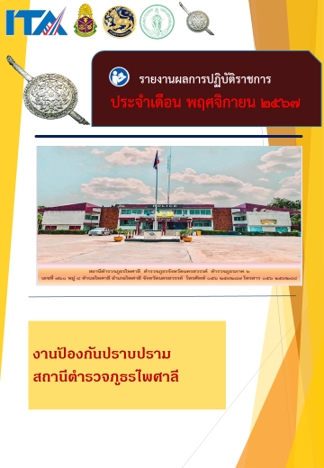
ข่าวประชาสัมพันธ์
ผลการปฏิบัติงาน งานป้องกันปราบปราม สถานีตำรวจภูธรไพศาลี
เดือน พฤศจิกายน ๒๕๖๗ : ฉบับที่ ๑
ตั้งด่านชุมชน เพื่อป้องกันอาชญากรรม ยาเสพติดฯ และอุบัติเหตุ
วันที่ 1 พฤศจิกายน 2567 เวลา 17.30 น. ร.ต.ท.เวก พูลทอง รอง สว.(ป)สภ.ไพศาลี , ด.ต.สมศักดิ์ สุคันจันทร์ สายตรวจตำบลสำโรงชัย ร่วมกับ นายยุทธนา เหมือนเอี่ยม ปลัดอำเภอไพศาลี นายนิพนธ์ สร้อยทองพูล กำนันตำบลสำโรงชัย ผู้ใหญ่บ้าน ผู้ช่วยผู้ใหญ่บ้าน แพทย์ประจำตำบล สารวัตรกำนัน อาสาสมัครรักษาดินแดน(อส.) และ อส.ตร.ตั้งด่านชุมชน เพื่อป้องกันอาชญากรรม ยาเสพติดฯ และอุบัติเหตุ บริเวณถนนสายบ้านโคกมะขวิด - บ้านวังเตียน หมู่ 7 ต.สำโรงชัย อ.ไพศาลี จ.นครสวรรค์
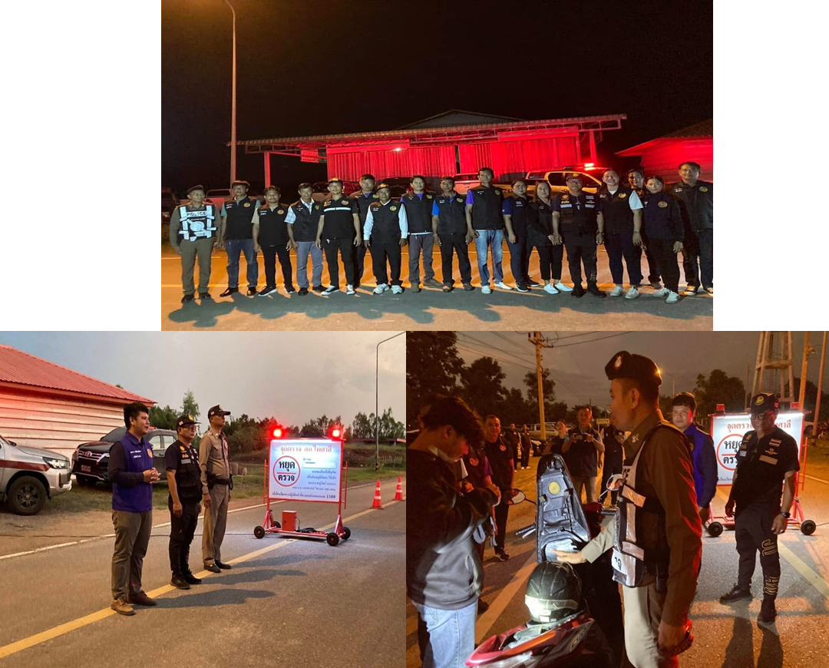
ข่าวประชาสัมพันธ์
ผลการปฏิบัติงาน งานป้องกันปราบปราม สถานีตำรวจภูธรไพศาลี
เดือน พฤศจิกายน ๒๕๖๗ : ฉบับที่ ๒
ตรวจสอบความพร้อมในการปฏิบัติหน้าที่
วันที่ ๔ พฤศจิกายน ๒๕๖๗ เวลา ๐๘.๐๐ น. พ.ต.ต.คมสันต์ สว่างนอก สวป.สภ.ไพศาลี ร.ต.ต. นคร โพธิ์ศรีรอง สว.(ป ) สภ.ไพศาลี ปฏิบัติหน้าที่ร้อยเวร ๒-๐ ได้อบรมปล่อยแถวเจ้าหน้าที่ตำรวจสายตรวจ และตรวจสอบความพร้อมในการปฏิบัติหน้าที่ เช่น อาวุธปืนพร้อมกระสุนสำรอง อย่างน้อย ๑๐ นัด, วิทยุสื่อสารพร้อม หูฟัง,ไฟฉาย, เสื้อกันฝน, หมวกนิรภัยพร้อมกล้องติดหมวก, เสื้อสะท้อนแสง, เสื้อเกราะกันกระสุน, สมุดพก, โทรศัพท์มือถือที่ใช้ระบบปฏิบัติการ Android หรือ IOS พร้อมแบตเตอรี่สำรอง บันทึกรายละเอียดการตรวจ และให้ออกปฏิบัติหน้าที่
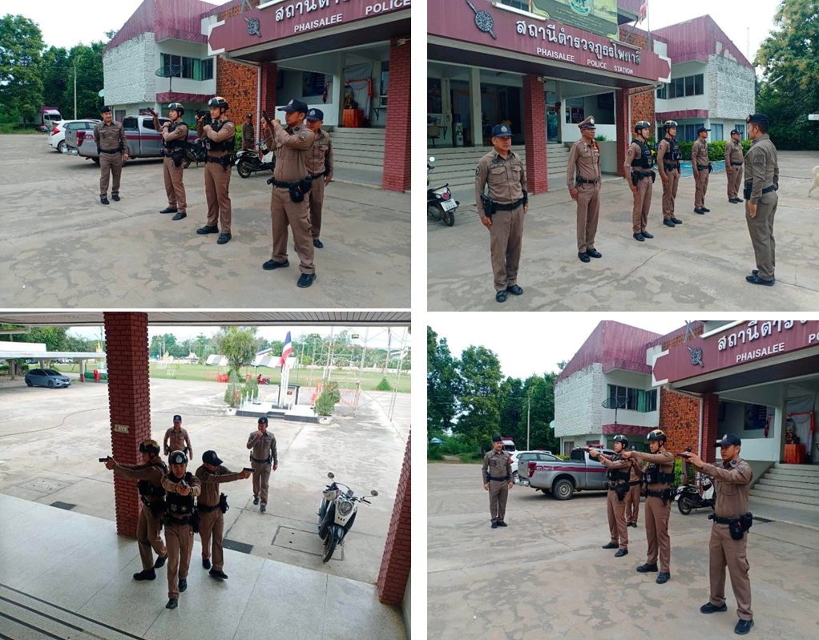
ข่าวประชาสัมพันธ์
ผลการปฏิบัติงาน งานป้องกันปราบปราม สถานีตำรวจภูธรไพศาลี
เดือน พฤศจิกายน ๒๕๖๗ : ฉบับที่ ๓
ประชุมข้าราชการงานป้องกันปราบปราม สภ.ไพศาลี
วันที่ 12 พ.ย. 67 เวลา 13.30 น.
ภายใต้อำนวยการสั่งการของ พ.ต.อ.โกสิต กาญจนะโกมล ผกก.สภ.ไพศาลี
ได้มอบหมายให้
พ.ต.ท.วัชรายุธ์ แก้วบุญ รอง ผกก.ป.สภ.ไพศาลี และ พ.ต.ท.คมสันต์ สว่างนอก สวป.สภ.ไพศาลี เรียกประชุมข้าราชการงานป้องกันปราบปราม สภ.ไพศาลี ประจำเดือน พ.ย.67
